生物
一、单项选择题：本部分包括40题，每题2分，共计80分。在每题所给的四个选项中，只有一个选项最符合题意。
1. 校园里的花草树木，池塘里游动的小鱼，空中飞的小鸟都是生物。一位学生列出了生物的一些基本特征，其中正确的是
A. 生物都是由细胞构成的 B. 生物都有循环系统
C 生物都能进行光合作用 D. 生物都能生长繁殖
2. 农谚“有收无收在于水，收多收少在于肥”。植物需要的水和无机盐是通过根从土壤里吸收来的。下图为植物根尖四部分细胞结构示意图，其中吸收水和无机盐最活跃部位的细胞是
A. 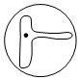 B. 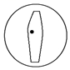 C. 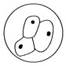 D. 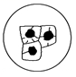
3. 观察和实验是科学探究最基本的方法。张强同学在观察洋葱鳞片叶表皮细胞临时装片时，在显微镜下观察到物像在视野的左下方，他想将物像移至视野正中央，应将装片向哪个方向移动
A. 左下方 B. 右下方 C. 左上方 D. 右上方
4. 青春期是同学们学习文化科学知识、发展智力的“黄金时期”，是人体重要的生长发育阶段，在形态和生理上都会发生变化。下列各项中，不属于青春期生理变化的是
A. 身高和体重迅速增长 B. 形成第一性征
C. 出现第二性征 D. 大脑兴奋性比较强
5. 2022年的北京冬奥会上，我国运动健儿奋力拼搏，再创佳绩。他们之所以能做出高难度动作，与人体关节的结构密切相关。下图是关节的结构示意图，有关叙述正确的是
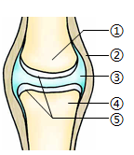
A. 关节属于不活动的连结 B. 结构②是骨骼肌
C. 结构③和⑤合称为关节面 D. 脱臼是指关节头从关节窝滑脱出来
6. 下列选项中，不属于生态系统的是
A. 一片农田 B. 一个池塘 C. 骆马湖里所有的鱼 D. 生物圈
7. 日常生活中，人们通常将蔬菜和水果放入冰箱进行低温冷藏，其主要目是
A. 抑制呼吸作用 B. 促进气体流动 C. 促进呼吸作用 D. 有利于消耗有机物
8. 激素在血液里含量很少，但对人体生长发育、生殖等生命活动具有重要的调节作用。人体内激素分泌过多或过少都会导致一些生理活动的异常。下列由激素分泌异常引起的疾病是
A. 佝偻病 B. 侏儒症 C. 坏血病 D. 脚气病
9. 紫菜营养丰富、味道鲜美，富含蛋白质、维生素和矿物质等营养物质。下列植物中，与紫菜同属于藻类植物是
A. 葫芦藓 B. 马尾松 C. 贯众 D. 衣藻
10. 2022年5月22日是第29个国际生物多样性日。该主题纪念日旨在保护和可持续利用生物多样性。有关保护生物多样性的观点，正确的是
A. 物种灭绝后还可以再生
B. 生物多样性的消失对人类自身不会产生影响
C. 与人类没有直接利益关系的生物也应该保留下来
D. 外来物种入侵，可以增加生物多样性
11. 按照构成人体的结构层次对下图进行排序，正确的是
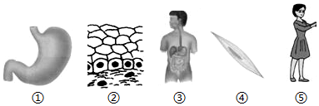
A. ④→①→②→③→⑤ B. ①→②→③→④→⑤
C. ⑤→①→③→④→② D. ④→②→①→③→⑤
12. 江苏省的爱鸟周是每年的4月20~26日。某中学开展以“爱鸟”为主题的实践活动。下列是同学们整理的鸟类相关资料，其中属于鸟类特有的是
A. 体温恒定 B. 有发达的神经系统
C. 体内受精 D. 用肺呼吸并用气囊辅助呼吸
13. 关于下图所示细胞发生的一系列变化叙述，错误的是 ( )
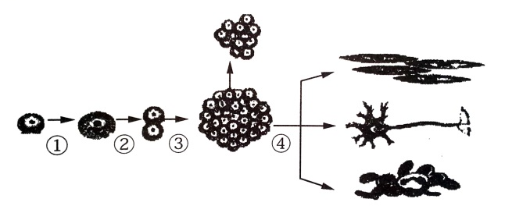
A. 过程①表示细胞生长 B. 过程②表示细胞分裂
C. 过程③结束，细胞内染色体数目发生了变化 D. 过程④表示细胞分化
14. “山上种满树，等于修水库”，绿色植物在生物圈水循环中具有重要的作用。关于生物圈水循环的描达，不正确的是
A. 植物的蒸腾作用能提高大气湿度，增加降水
B. 植物的气孔很小，因此通过气孔散失的水分很少
C. 森林中的枯枝落叶能吸纳大量雨水，也使雨水更多地渗入地下，补充地下水
D. 在植物体内，水能往高处流，主要是因为蒸腾作用产生一种将水分向上运输的拉力
15. “两个黄鹂鸣翠柳，一行白鹭上青天”。黄鹂与翠柳共有的细胞结构是
A. 细胞膜、细胞质、细胞核 B. 细胞壁、液泡、叶绿体
C. 细胞壁、线粒体、液泡 D. 液泡、线粒体、叶绿体
16. “新丝绸之路经济带”和“21世纪海上丝绸之路”能有效促进我国经济繁荣发展。我国是世界上最早植桑养蚕，缫丝织绸国家。家蚕的发育过程经历了
A. 受精卵→若虫→成虫 B. 受精卵→幼虫→蛹→成虫
C. 受精卵→成虫→幼虫→蛹 D. 受精卵→蛹→幼虫→成虫
17. 下列动物中，体腔内有膈的是
A. 鲫鱼 B. 蜥蜴 C. 青蛙 D. 海豚
18. 儿童、青少年如果用眼不当，会使眼过度紧张和疲劳，引发近视眼。下图中近视眼成像情况及矫正方法正确的分别是
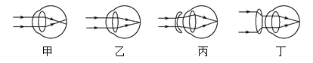
A. 甲和丙 B. 甲和丁 C. 乙和丙 D. 乙和丁
19. 人体内有三种血管：动脉、静脉和毛细血管。我们手臂上的“青筋”属于静脉。关于静脉的描述，正确的是
A. 运输静脉血的血管 B. 实现血液和细胞间物质交换的血管
C. 将血液从身体各部分输送回心脏的血管 D. 将血液从心脏输送到身体各部分的血管
20. 接种新冠疫苗是预防新冠肺炎的一种简便有效的措施。从传染病的预防措施分析，接种疫苗属于
A. 控制传染源 B. 切断传播途径 C. 保护易感人群 D. 直接杀灭病原体
21. 图是某草原生态系统食物网简图。有关说法正确的是
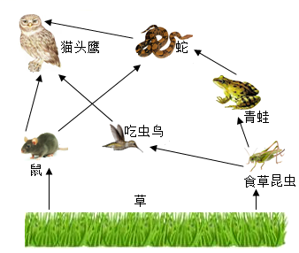
A. 如果有害物质DDT污染了该生态系统，那么体内含DDT最多的生物是草
B. 图中最长的食物链是：草→鼠→蛇→猫头鹰
C. 能量是沿着食物链（网）逐级传递的
D. 该食物网共含有3条食物链
22. 下列有关双名法的描述中，不正确的是
A. 双名法是国际通用的生物命名方法
B. 双名法使每个物种只有一个学名
C. 物种的学名都用拉丁文字表示
D. 按照双名法，每个物种的学名由两部分组成，第一部分是种名，第二部分是属名
23. 马蜂遭受到袭击时，蜂群向侵犯者发起攻击。从个体和群体的角度分析，其行为分别属于
A. 繁殖行为和防御行为 B. 防御行为和社群行为
C. 觅食行为和社群行为 D. 争斗行为和社群行为
24. 当飞机升降时，乘客可以咀嚼食物或张口，目的是使咽鼓管张开，以维持某结构两侧大气压的平衡。该结构是
A. 鼓膜 B. 鼓室 C. 半规管 D. 前庭
25. 人类对细菌和真菌的利用表现在日常生活的许多方面。例如，制作酸奶、泡菜、米酒等食品以及生产药物，防治疾病。关于细菌和真菌的描述，正确的是
A. 所有细菌和真菌都是单细胞生物 B. 细菌和真菌必须生活在有氧的环境中
C. 细菌和真菌通过与动植物共生而使其患病 D. 细菌和真菌主要作为分解者参与自然界物质循环
26. 在鸟卵中，含有细胞核的结构是
A. 卵壳 B. 卵白 C. 气室 D. 胚盘
27. 下列关于细胞核中染色体、DNA、基因三者之间的包含关系的表述中，正确的是
A. 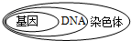 B. 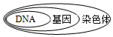 C. 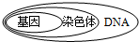 D. 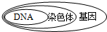
28. 仙人掌的叶变成刺状，可以减少水分的散失。这种现象属于
A. 生物对环境的影响 B. 生物对环境的制约
C. 生物对环境的适应 D. 环境对生物的适应
29. 2022年4月16日，神舟十三号载人飞船返回舱在东风着陆场成功着陆。随同三名航天员一起返航的，还有一批经历了“太空游”的种子。普通甜椒的种子经过太空漫游后播种，再经过选择，培育出果型大、产量高、品质好的太空椒，这种变异
A. 属于能遗传的变异 B. 属于不能遗传的变异
C. 没有遗传物质的改变 D. 水肥不会影响产量
30. 受精卵的形成意味新生命的开始。人类精子与卵胞结合成受精卵的场所是
A 卵巢 B. 输卵管 C. 子宫 D. 胎盘
31. 为了探究影响花生种子发芽的因素，某同学设计了如下实验，该实验设计不恰当的是（ ）
组别 | 温度/ | 光线情况 | 空气 | 种子数/粒 | 水量
甲 | 25 | 向阳处 | 充足 | 50 | 足量
乙 | 5 | 向阳处 | 充足 | 50 | 不足

A. 水量太少 B. 温度相差太大 C. 种子太少 D. 违背单一变量原则
32. 绿色植物进行光合作用的原料是
A. 二氧化碳和水 B. 淀粉和氧气 C. 淀粉和水 D. 多种有机物
33. 下列选项中，属于相对性状的是
A. 兔子的白毛与直毛 B. 小麦的抗锈病与水稻的抗稻瘟病
C. 人的有耳垂与无耳垂 D. 番茄的红果与苹果的红果
34. “打造宜居之城，扮靓美丽新姿”，宿迁市先后三次荣获“国家卫生城市”荣誉称号。为了保护环境，我们提倡
①垃圾分类，变废为宝 ②节能减排，绿色出行
③毁田建房，发展经济 ④植树造林，净化空气
A. ①②③ B. ①②④ C. ①③④ D. ②③④
35. 人们栽培的菊花有很多品种，不同品种的菊花在颜色、形态等方面都有差别，造成这些差别的主要原因是
A. 人工选择的结果 B. 菊花为了适应不同环境的结果
C. 自然选择的结果 D. 菊花为了满足人类的喜好而产生了变异
36. 图表示几个植物类群的进化关系。有关叙述不正确的是
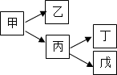
A. 最先出现的植物类群是甲 B. 乙和丙都是由甲进化而来的
C. 戊最可能是水生的 D. 丁的结构比丙复杂
37. 人体抵御病原体侵害的第一道防线包括
A. 体液中的杀菌物质 B. 皮肤和消化道、呼吸道等腔道黏膜
C. 体液中的吞噬细胞 D. 免疫器官和淋巴细胞
38. 健康人每天形成的原尿约有150升，而排出的尿液只有1.5升左右，主要原因是（ ）
A. 肾小球的滤过作用 B. 肾小囊的重吸收作用
C. 肾小管的重吸收作用 D. 肾小管滤过作用
39. 战疫要有“力”，健康的生活方式，可以提高人体的免疫力。下列选项中，属于健康生活方式的是
A. 生活中多与父母交流 B. 熬夜玩网络游戏
C. 经常不吃早餐，偏爱油炸食品 D. 同学聚会吸烟
40. 俗话说“是药三分毒”，凡是药物都有一定的毒副作用。因此，必须注意科学用药，否则会导致不良的后果。有关安全用药的叙述，正确的是
A. 服药后病情未见好转，可加倍服药
B. 吃药时不要干咽，要用温开水服用
C. 通常以茶配合服药，来协助药物的吸收
D. 非处方药标志为“OTC”，可以自行购买，随意服用
二、填空题：本部分包括3题，第41题每空2分，第42~43题每空1分，共计20分。
41. 为了了解食物中含有哪些主要营养物质，某生物兴趣小组用馒头、鸡蛋清、花生种子等材料进行“鉴定食物主要成分”的实验，如下图。据图回答问题。
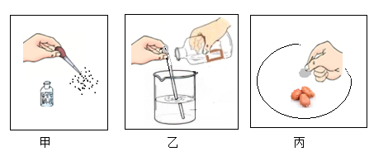
（1）图甲中利用_________________来鉴定馒头的主要成分是淀粉。
A. 碘酒 B. 酒精
（2）图乙是取一些鸡蛋清，放入烧杯里，加入少量开水，并轻轻搅拌，观察有白色沉淀出现，推测鸡蛋清的主要成分是_________________。
A. 糖类 B. 蛋白质
（3）图丙是将一粒炒熟的花生种子，放在白纸上，用力挤压，观察到纸上出现了油斑，推测花生种子的主要成分是____________________。
A. 脂肪 B. 无机盐
（4）正在生长发育的青少年需要摄入大量的蛋白质，为补充优质蛋白质，应适当多吃的食物是____________________。
A. 青菜 B. 瘦肉
（5）淀粉、蛋白质在小肠内被消化的终产物依次是____________________。
A. 氨基酸、葡萄糖 B. 葡萄糖、氨基酸
42. “桃花春色暖先开，明媚谁人不看来”描述了春天桃花盛开的美丽景色。桃子果肉鲜嫩，汁多味美，深受人们喜爱。下图是桃花和桃的果实结构示意图，据图回答问题。
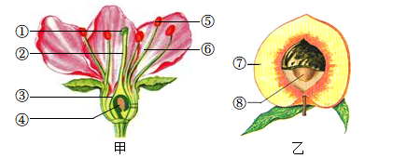
（1）开花时，⑤____________________产生的花粉会被传播到①____________________上，完成传粉过程。
（2）⑤和⑥合称为____________________。
（3）在桃花的结构中，传粉和受精过程完成后，③____________________将发育成⑦果皮。④胚珠将发育成⑧____________________。
43. 为了探究过量饮酒的危害，小明和爸爸一起做了一个“测定反应时间”的实验。该实验过程是，小明用拇指和食指捏着尺（100cm长塑料尺）刻度最大的一端，爸爸将拇指和食指对准尺下端的“0”刻度线（注意两手指不要碰到尺）。小明松手，爸爸尽快用拇指和食指夹住这把尺，记录夹住部位的刻度值。实验在三种情况下进行测量：爸爸不饮酒、爸爸饮500mL啤酒、爸爸饮1000mL啤酒。每种情况下重复3次，实验记录见下表（单位cm）。分析回答问题。
 | 不饮酒 | 饮50cmL啤酒 | 饮1000mL啤酒
第1次 | 24．4 | 32．2 | 48．7
第2次 | 25．5 | 34．2 | 53．1
第3次 | 25．1 | 35．0 | 51．3
平均值 | 25 | 33．8 | 51

（1）爸爸看到小明松手，尽快用拇指和食指夹住尺，这种在神经系统的调节下，对外界刺激作出的反应叫____________________，它是神经调节的基本方式。
（2）该实验每种情况下重复做3次的目的是____________________。
（3）从表中的实验数据可以得出的结论是：饮酒越多，____________________。
（4）驾驶员酒后驾车明显表现出反应迟钝、动作不协调，容易导致交通事故。这主要是因为酒精损伤了驾驶员的____________________和____________________。所以，我国对于酒后驾驶进行特别严格的管理，严禁酒后驾驶。

